E.M.E.F “PROFESSORA CLÉLIA MACHADO DE FREITAS”
PERIODO DE 05/04 a 09/04 DE 2021
DISCIPLINA: Matemática e Português.
PROFESSOR(A): Maria Helena.
ALUNO(A):_______________
2º ano A.
08/04/2021
Quinta-feira
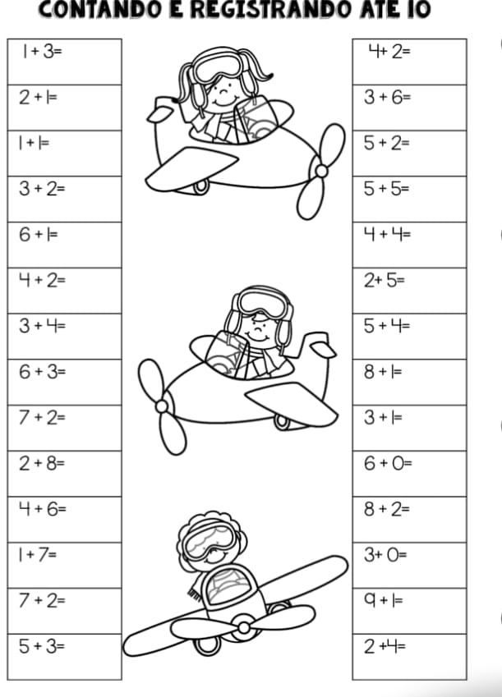
Matemática
Português
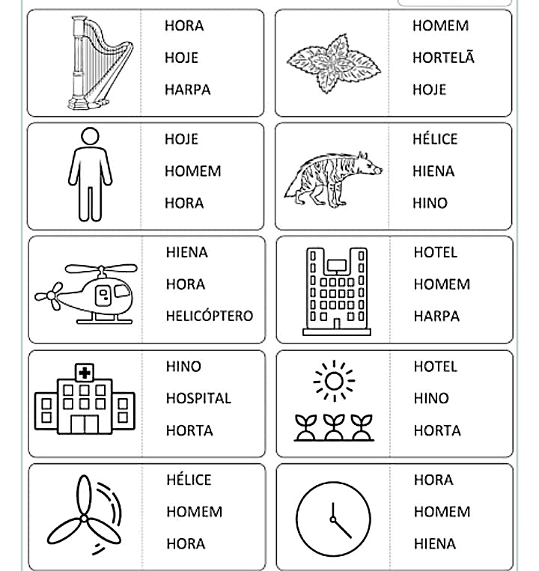
circulem o nome correspondente a cada figura:

E.M.E.F “PROFESSORA CLÉLIA MACHADO DE FREITAS”
PERIODO DE 05/04 a 09/04 DE 2021
DISCIPLINA: Matemática.
PROFESSOR(A): Maria Helena.
ALUNO(A):_______________
2º ano A.
09/04/2021
Sexta- feira
matemática
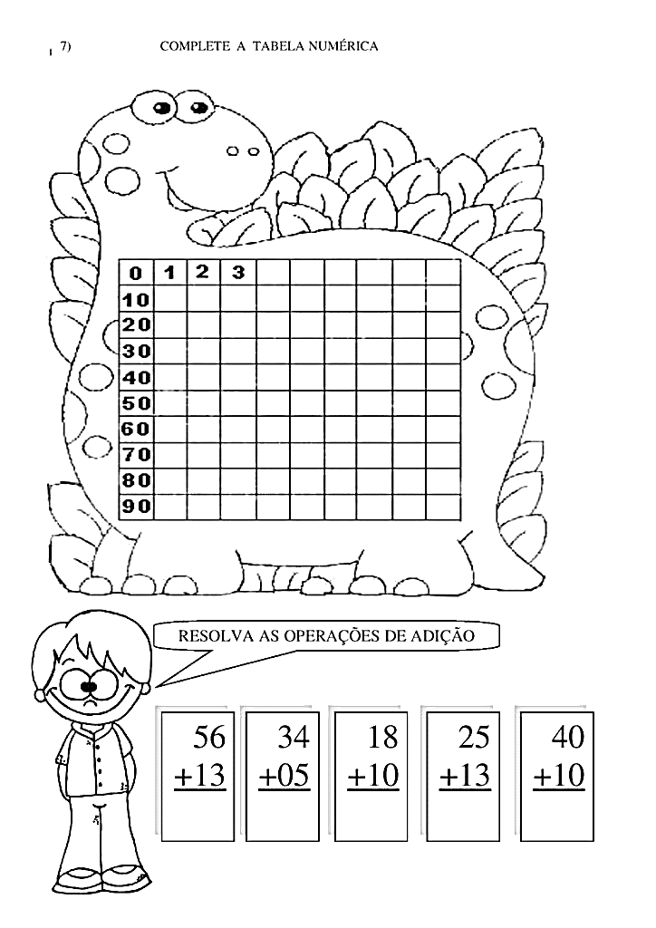
COMPLETE A TABELA NUMÉRICA E RESOLVA AS ADIÇÕES:

